Муниципальное дошкольное образовательное бюджетное учреждение детский сад «Малышок» с. Булгаково
муниципального района Уфимский район Республики Башкортостан

Исследовательский проект «Моя Родина – мой Башкортостан»
для средней группы

Срок реализации: Декабрь 2018 г. – Февраль 2019 г.

Воспитатель: Балакова Р.А.

«Только тот, кто любит,
ценит и уважает накопленное
и сохранённое предшествующим поколением,
может любить Родину, узнать её,
стать подлинным патриотом»
С. Михалков.
Муниципальное дошкольное образовательное бюджетное учреждение детский сад «Малышок» с. Булгаково
муниципального района Уфимский район Республики Башкортостан

ПАСПОРТ
Исследовательского проекта
«Моя Родина – мой Башкортостан»
для средней группы

Срок реализации: Декабрь – Февраль

Воспитатель: Балакова Р.А

2018-2019 уч.год

Исследовательский проект
«Моя Родина – мой Башкортостан»
для средней группы

Многие нравственные качества человека закладываются в детские, дошкольные годы. Любовь к родному краю, желание видеть родное село, город, республику, страну, все более и более растущими, и расцветающими – все эти чувства в большой степени зависят от того, как мы их воспринимаем в дошкольные годы.

Картины родной природы: горы и озера, степные дали и дремучие леса – все это в равной степени формируют чувство к родному краю, а чудесные местные легенды, сказки и песни, исторические повествования и памятники оставляют большой след в нашей душе. Чем полнее, глубже, ярче, содержательнее будут наши знания о родном крае и лучших его людях, тем более действенным скажутся они на формировании благородного нравственного чувства: интереса и любви к родному краю, глубокого уважения к патриотическим традициям земляков.

Любовь к Отчизне начинается с любви к своей маленькой Родине – месту, где человек родился. Родина и есть исток, начало, откуда человек делает шаг в большой мир. С родного уголка земли начинается огромная страна Россия, гражданами которой мы являемся.

Народная мудрость гласит: не зная прошлого, не поймешь и настоящего.

При проведении образовательной деятельности в кружке познавательного развития «Родина моя», у меня возникла идея создания исследовательского проекта «Моя Родина – мой Башкортостан», т.к. дети не достаточно владеют информацией и знаниями о своей малой Родине.

Мной был разработан план реализации регионального компонента в непосредственной образовательной деятельности средней группы и построен с учётом принципов системности, научности, доступности и преемственности, который послужил основой для проекта. В основе построения плана лежит концентрический принцип, который обеспечивает подбор наиболее актуальных для детей дошкольного возраста знаний.

ПАСПОРТ ПРОЕКТА

Название проекта: «Моя Родина – мой Башкортостан»
Руководитель проекта: Балакова Рамиля Асомодиновна.
Участники проекта: воспитанники средней группы, воспитатель и родители (законные представители)
Срок реализации: краткосрочный (декабрь 2018 г. – февраль 2019 г.)
Тип проекта: исследовательский.

Актуальность проекта:
Дети - это наше будущее, а значит будущее нашей страны. Каждый из нас должен любить свою страну. Но маленьким детям непонятны понятия страна, патриотизм, Родина, и наша задача - воспитать настоящего патриота своей страны, ведь за ними будущее!
Начинать воспитание любви к своей родине нужно с малого. С любви к своему месту, где ты родился и вырос, показать ребёнку красоту родного края, историческую подлинность – задача не такая уж и сложная. Нужно только начать!

Данный проект: «Моя Родина – мой Башкортостан» поможет ребятам узнать историю своего родного города Уфы, увидеть его с другой стороны, снова с ним познакомиться!
При ознакомлении детей с родным краем, где мы проживаем, выяснилось, что дети владеют небогатой информацией о селе и столице Башкортостана, о названиях, о достопримечательностях.
Заинтересованность этой темой привела нас к подготовке и осуществлению исследовательского проекта «Моя Родина – мой Башкортостан»

Цель проекта: Проект создан с целью ознакомления детей с родным селом Булгаково, столице Башкортостана – г. Уфа, их историей, достопримечательностями, с людьми, прославившими Башкортостан.

Задачи проекта:
- воспитывать нравственно-патриотических качества, гордость, гуманизм, любовь к маленькой Родине;
- расширять и углублять знания детей об истории города Уфы, названий улиц;
-обогащать знания детей о своей малой Родине;
- формировать интерес к прошлому и настоящему родного края;
- знакомить детей с архитектурой города Уфы;
- способствовать активному вовлечению родителей в совместную проектную деятельность.

Этапы реализации проекта:

- Подготовительный, включает в себя:

• Составление перспективного плана работы по проведению проекта;
• Подбор литературы, открыток, стихотворений, рассказов, загадок, пословиц;
• Создание и пополнение предметно – развивающей среды.

- Основной, включает в себя:

• Привлечение родителей к оказанию помощи;
• Чтение художественной литературы;
• Виртуальная экскурсия по улицам г. Уфы;
• Рассматривание фотографий архитектурных строений;
• Рассматривание иллюстраций;
• Рисование рисунков;
• Проведение с детьми бесед.
3. Заключительный.
Просмотр видеофильма «Моя Родина – мой Башкортостан»

Ожидаемый результат:
• Знают название своего города, символику, достопримечательности.
• Знают название главных улиц с. Булгаково.
• Знакомы с природой родного края.

Перспективный план реализации проекта.

Декабрь: тема «Моя семья».

Январь: тема «Природа родного края».

Февраль: тема «Достопримечательности нашего города».

Месяц | Работа с детьми | Работа с родителями
Декабрь  Тема: Моя семья | Познавательное развитие  Беседа посвященные 100-летию Республики Башкортостан».  Дидактическая игра: «Назови свою улицу с. Булгаково»  Просмотра презентации, разговор о родном селе, знакомство с названиями улиц с. Булгаково.  Тематическая беседа: Подготовительная группа рассказала о своей родословной средней группе.  Создание альбома о профессиях.  Художественно-эстетическое развитие  Создание макета «Маршрут до детского сада».  Слушание музыкальных произведений и исполнение песен о семье, маме, папе.  Речевое развитие  Составление рассказов о своей семье.  Чтение рассказов, стихотворений о семье.  Разучивание стихотворений о маме, папе.  Физическое развитие  Хороводная игра «Во поле береза стояла», «Медведь и пчелы». | Конкурс рисунков на тему: «вот моя улица — вот мой дом родной»  Беседы родителей со своими детьми о названиях улиц, на которых они живут.  Стихи о городе.
Январь  Тема: Природа родного края | Познавательное развитие  ОД «Природа нашего края»  - Рассматривание иллюстраций - «Растения нашего края»  - «Животный мир»  Просмотр видеофильма о птицах и животных нашего края.  Художественно-эстетическое развитие  Рисование: наш Флаг  Дидактические игры: «Деревья и их листочки», «Чей малыш?», «Времена года», «Кто здесь живёт?»  Речевое развитие  Составление описательного рассказа о зиме в с. Булгаково.  Чтение и беседа по содержанию стихотворения А. Яшина «Покормите птиц зимой»  Физическое развитие  Хороводная игра «У медведя во бору…» русская народная игра», «Тюбетейка» татарская народная игра, «Гуси-лебеди» русская народная игра. | Наблюдение за природой родного края.  Беседы родителей со своими детьми о «Природе родного края»
Февраль  Тема: Достопримечательности города | Познавательное развитие  Презентация на тему: Памятные места нашего города.  Оформление газеты «Шагая по улицам с. Булгаково»  Художественно-эстетическое развитие  Лепка: коллективная лепка «фонтан из пластилина»  Речевое развитие  Познакомить детей с деятельностью предприятий нашего города. Воспитывать интерес и уважение к труду людей разных профессий.  Физическое развитие  «Тюбетейка» татарская народная игра, | Совместно с родителями: составление фотоальбома «памятные места нашего города»  Рассматривание фотографий архитектурных строений г. Уфы

Итоговое мероприятие: ОД «Моя Родина – мой Башкортостан» дети подготовительной группе рассказали и показали презентацию для средней группы о нашем городе.

Результаты проекта.

В результате проекта, воспитанники более подробно познакомились с родным селом Булгаково, столицей Башкортостана – городом Уфой, их историей, достопримечательностями, с людьми, прославившими Башкортостан. Дети с больше любовью и чувством патриотизма начали относится к своей малой Родине. По отзывам родителей (законных представителей) с интересом малыши рассматривают достопримечательности, когда бывают в городе Уфа, узнают памятники и главные улицы столицы. А самое главное, что их переполняет чувство гордости, что они являются жителями такой красивой Республики.
Была отмечена большая активность детей на занятиях, дети стали более активны и самостоятельны в использовании освоенных способов познания о названии улиц с. Булгаково, г. Уфа, а также ознакомления с природой родного края. Дети стали чаще использовать настольно –дидактические игры и с большим интересом и успехом играть в них, совместно с взрослым создавали продукты детского творчества: альбомы, рисунки. А так же в организации различных видов деятельности, каждая семья создавала свой мини проект по теме: «Моя малая Родина».
У детей развиваются познавательные способности, интеллект, совершенствуются эстетические и нравственные отношения к окружающему.
Я считаю, что проведенная работа эффективна, так как установлена тесная связь с родителями детей. Родители выступают не только как помощники детского сада, но и как участники формирования личности ребёнка. Мы, педагоги, и, конечно же, родители, должны помочь ребёнку научиться видеть и понимать красоту и величие родных мест, родного края, его малой Родины – это даёт возможность ощутить причастность к большому и прекрасному миру, Родине – России.

В перспективе планирую продолжить более углубленно знакомить детей с историей и жизнью Республики Башкортостан через подобные проекты в каждом возрастном периоде, в старшей и подготовительной группе. А будущем хотелось бы, чтобы учителя начальной школы продолжили мое начинание. И тогда мы общими усилиями воспитаем будущих граждан Республики Башкортостан – настоящих патриотов своей Родины.

Беседы, посвященные 100-летию Республики Башкортостан.

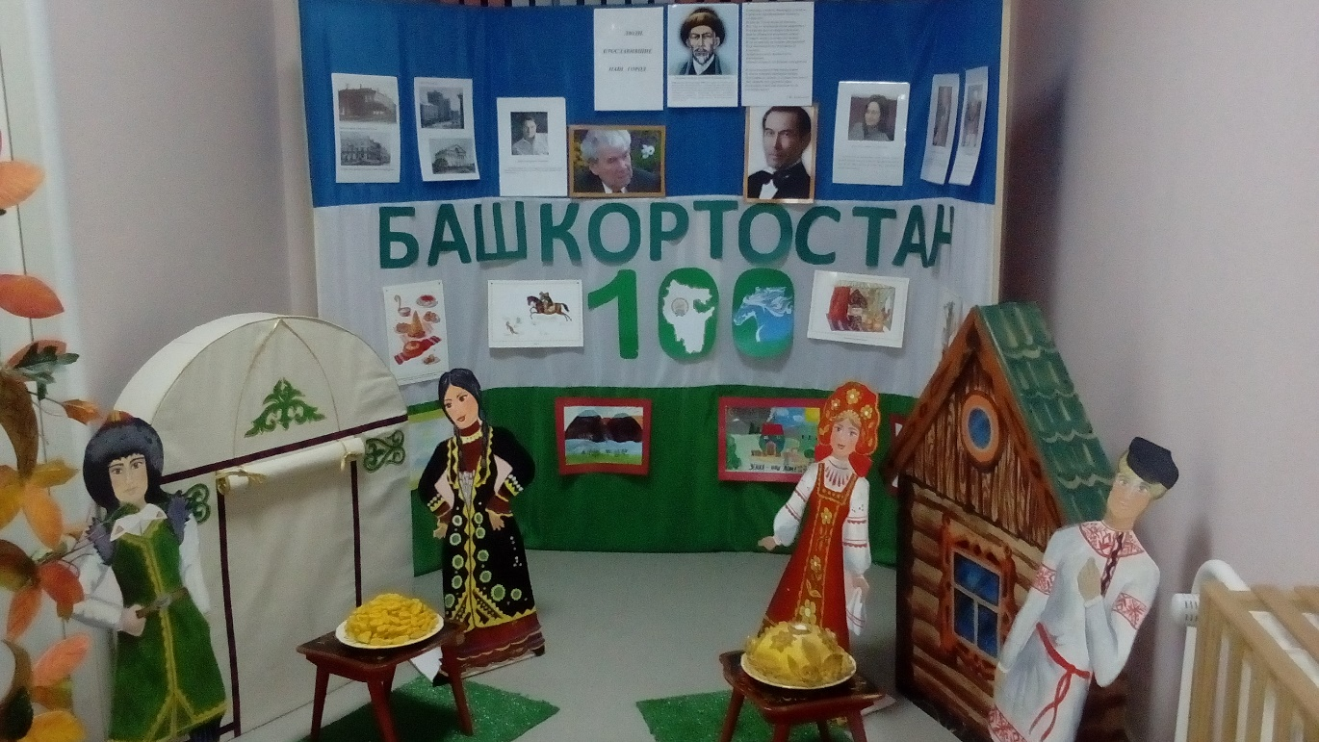
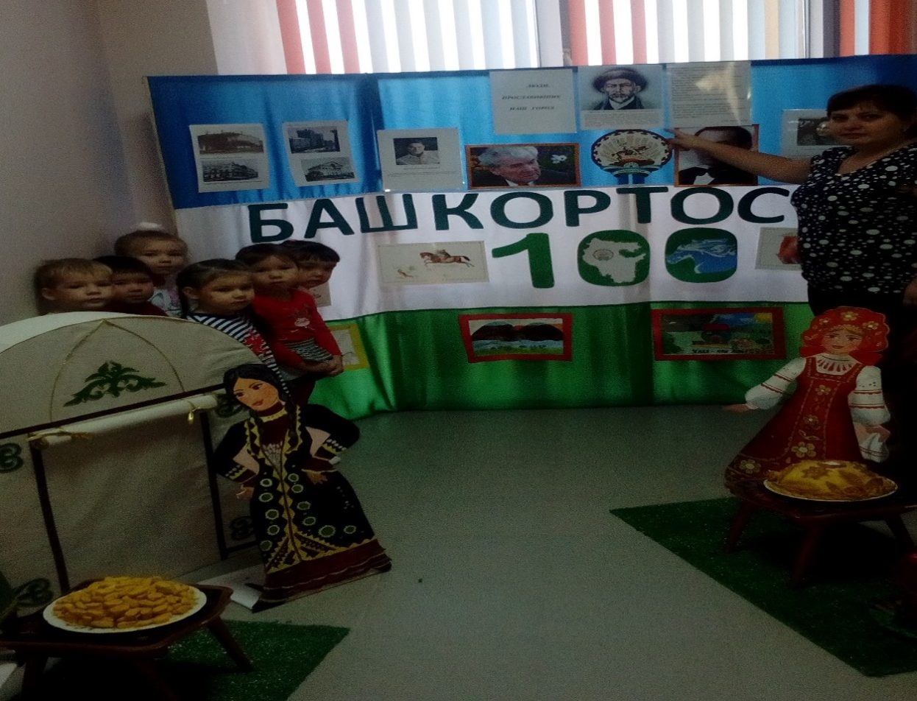

Беседа «Животный и растительный мир моей Родины».
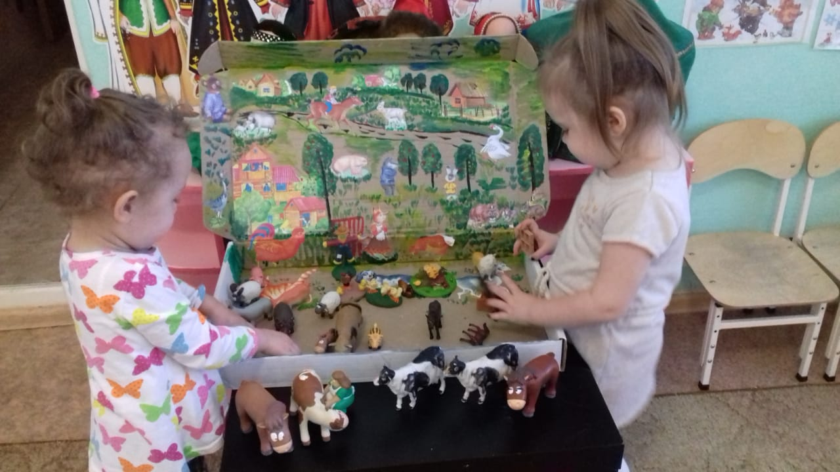

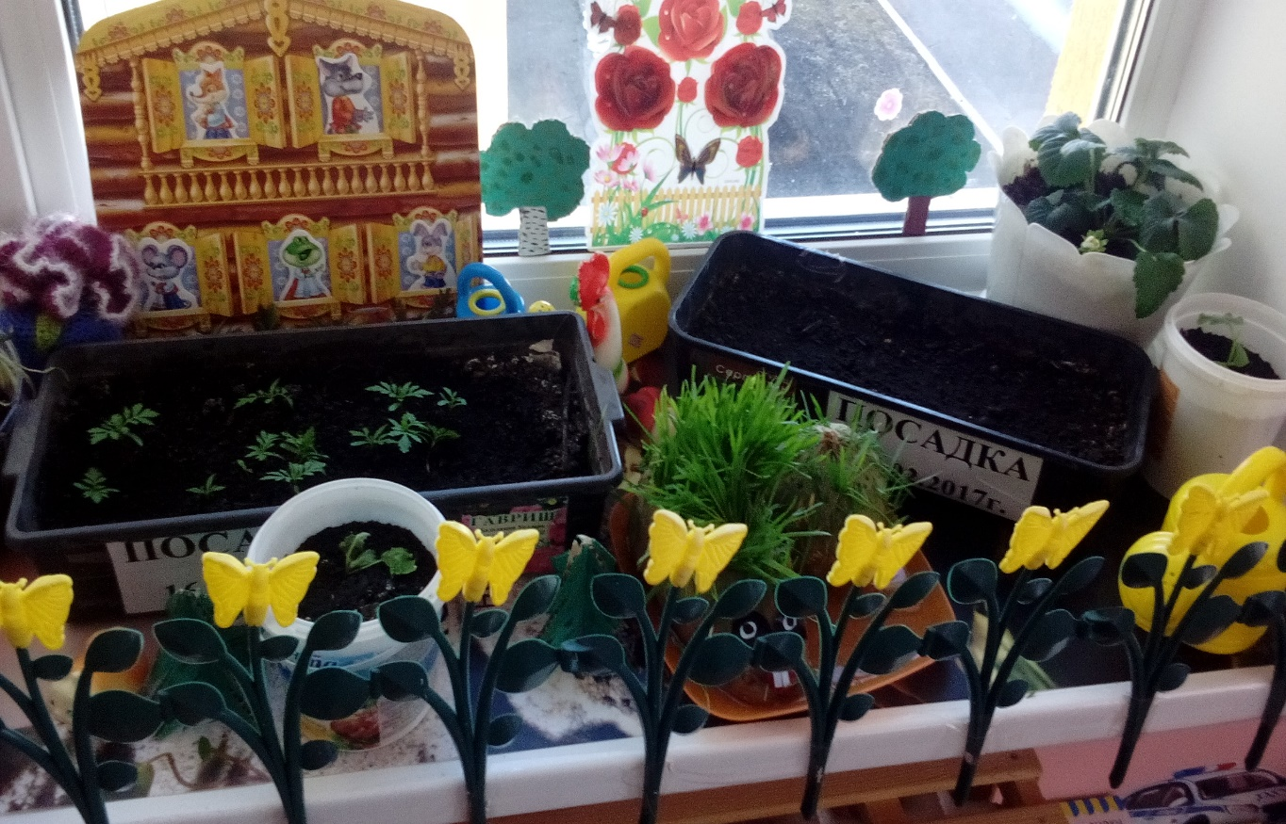

Образовательная деятельность.
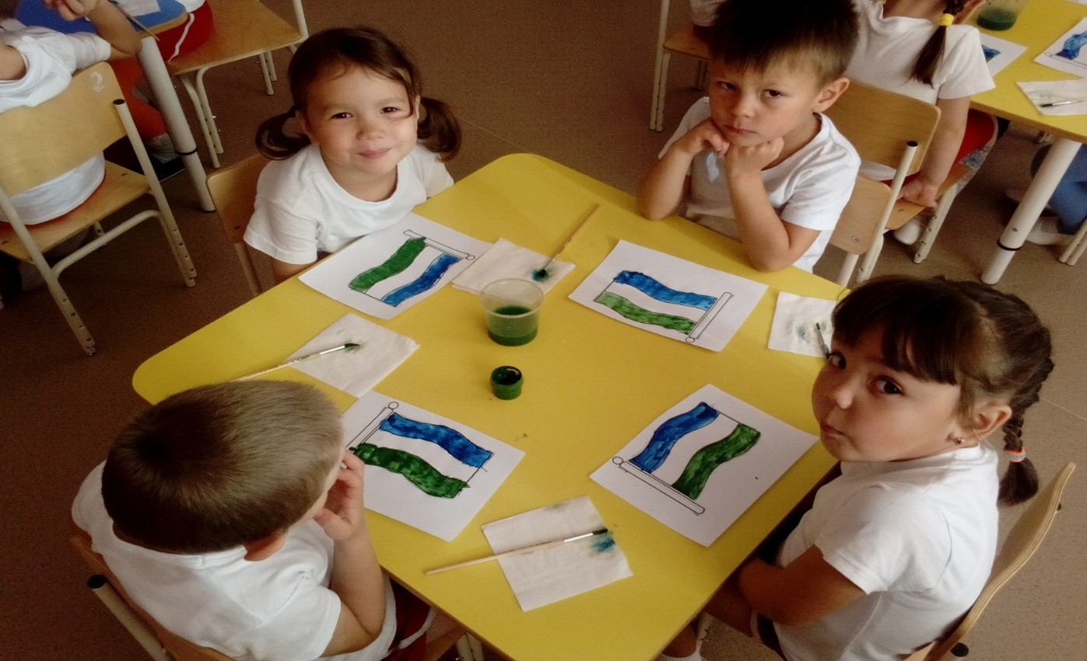

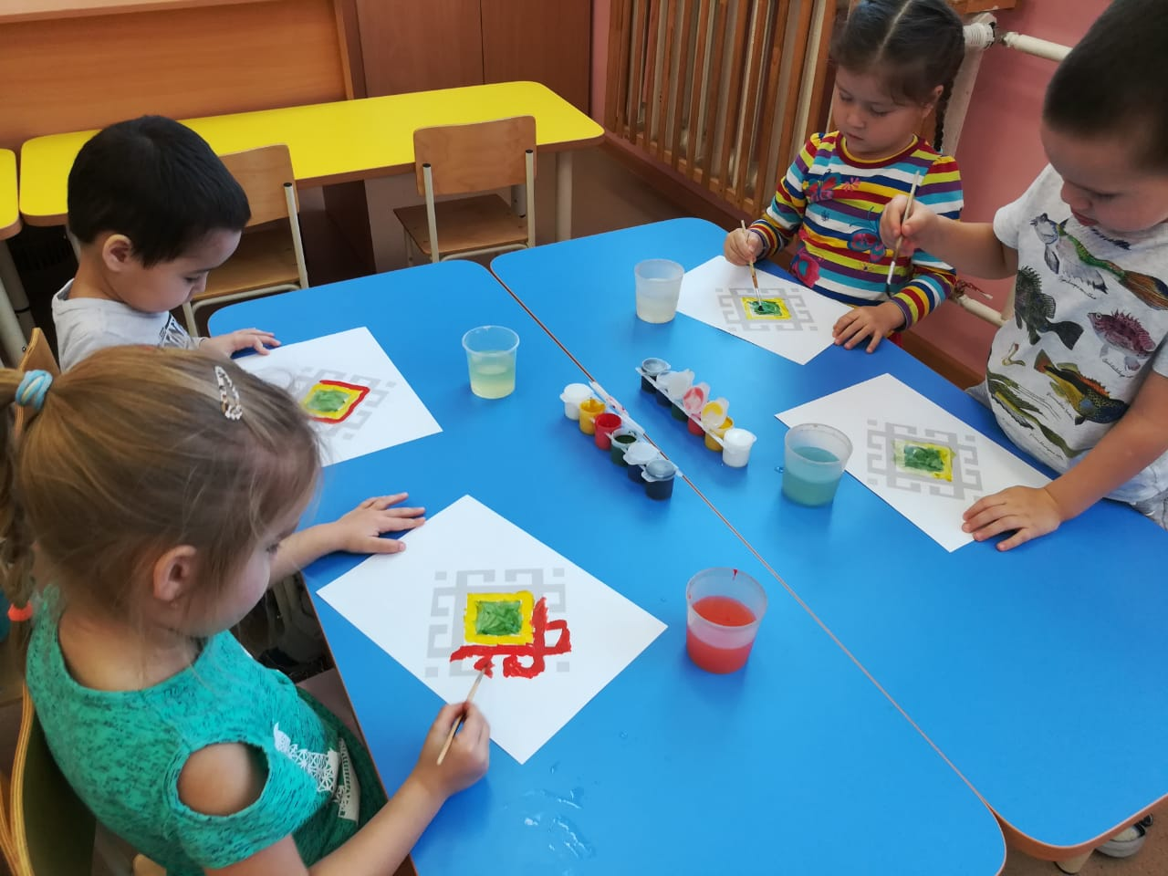

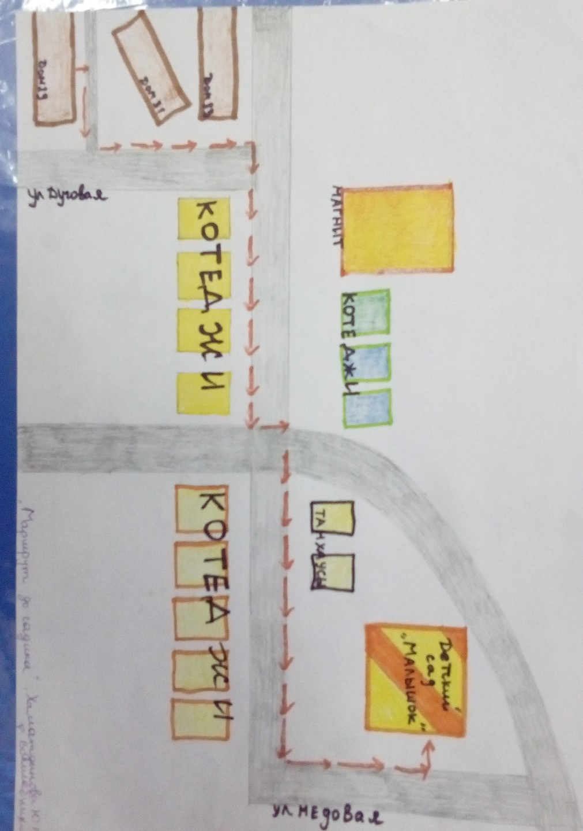
«Маршрут до детского сада»

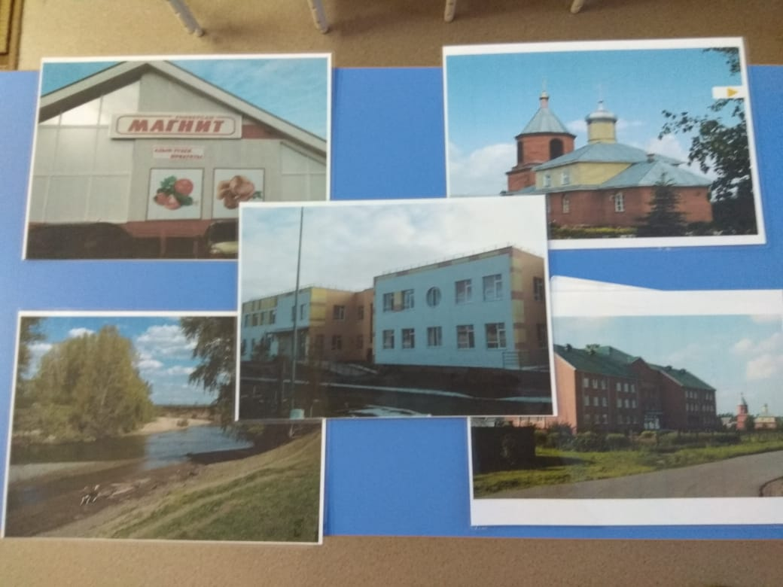

Образовательная деятельность: «Природа нашего края»

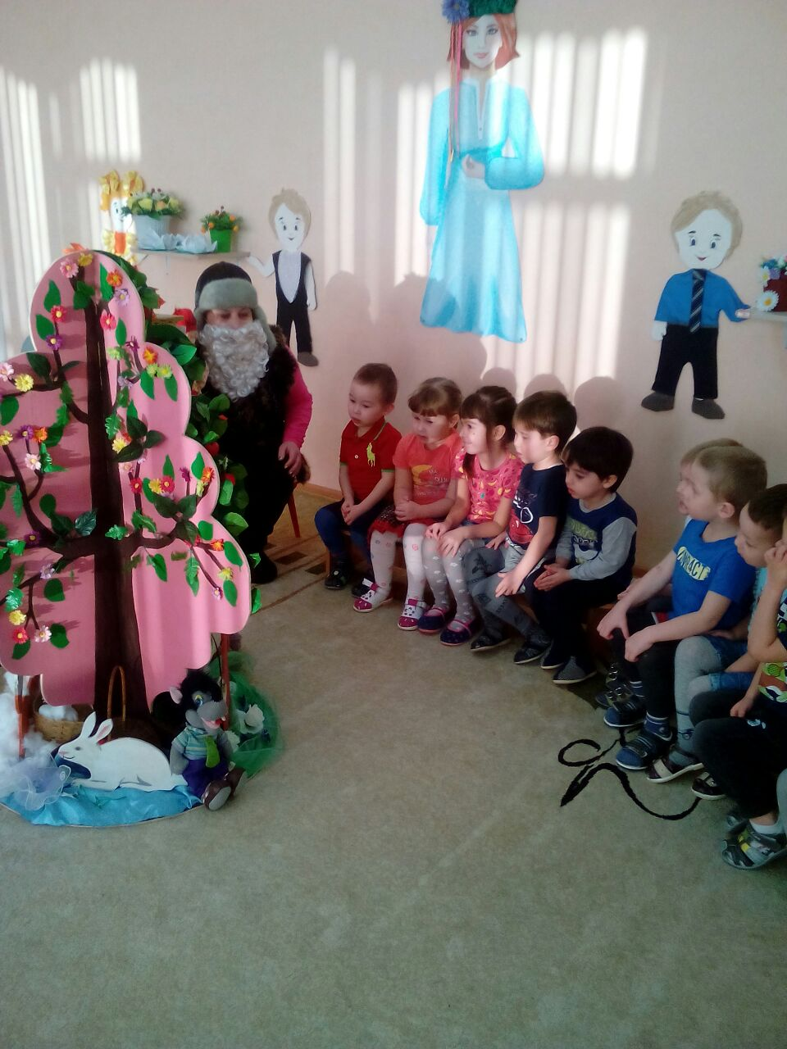

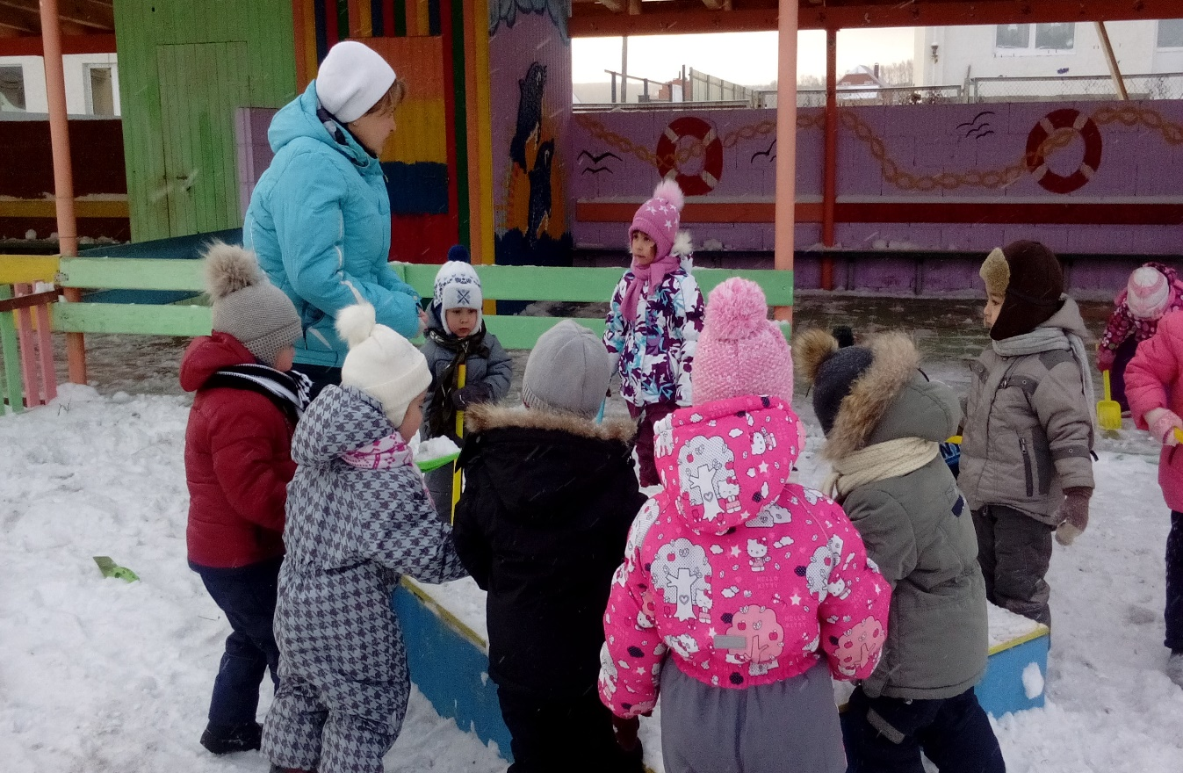
Тематическая беседа: Подготовительная группа рассказала о своей родословной средней группе.

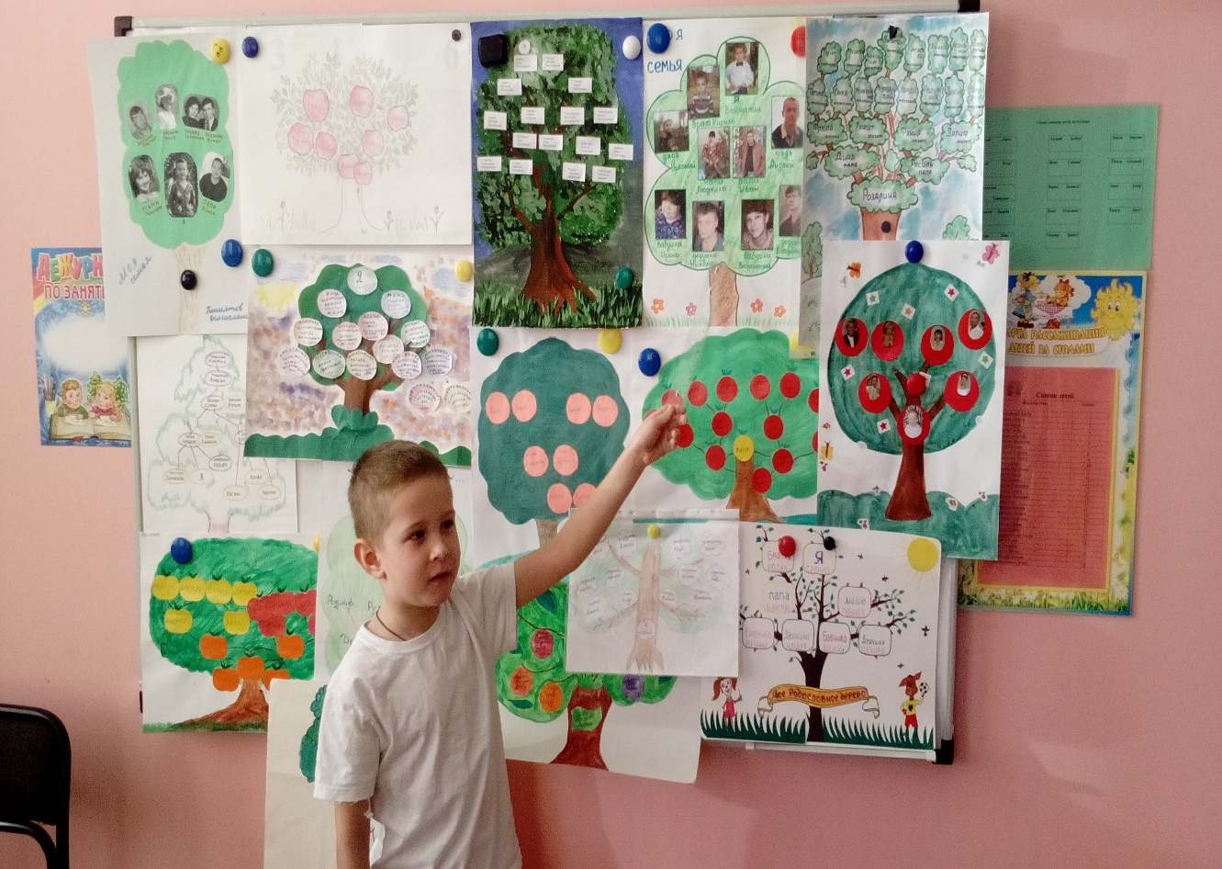

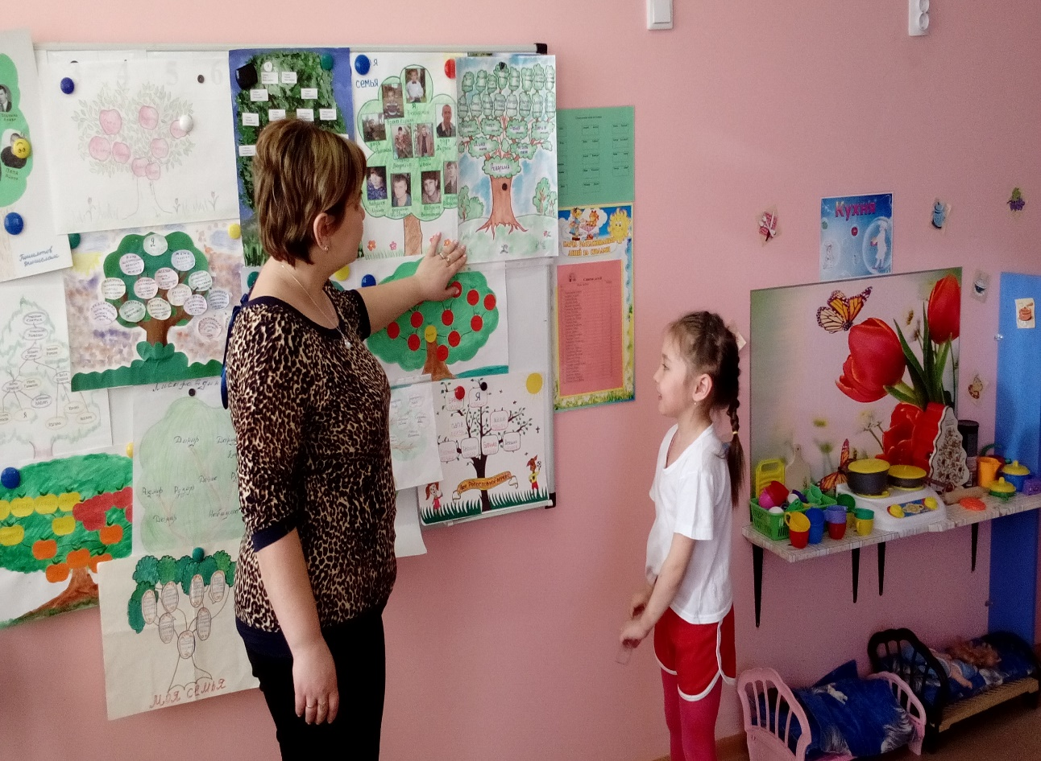

Народные игры.

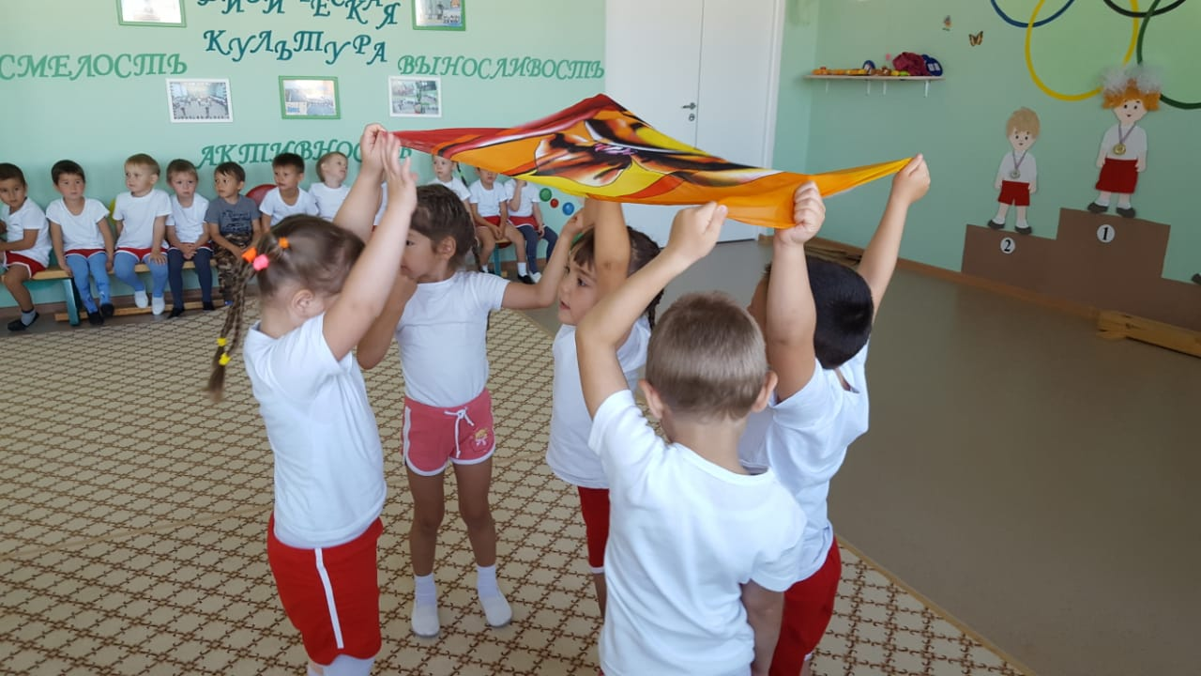

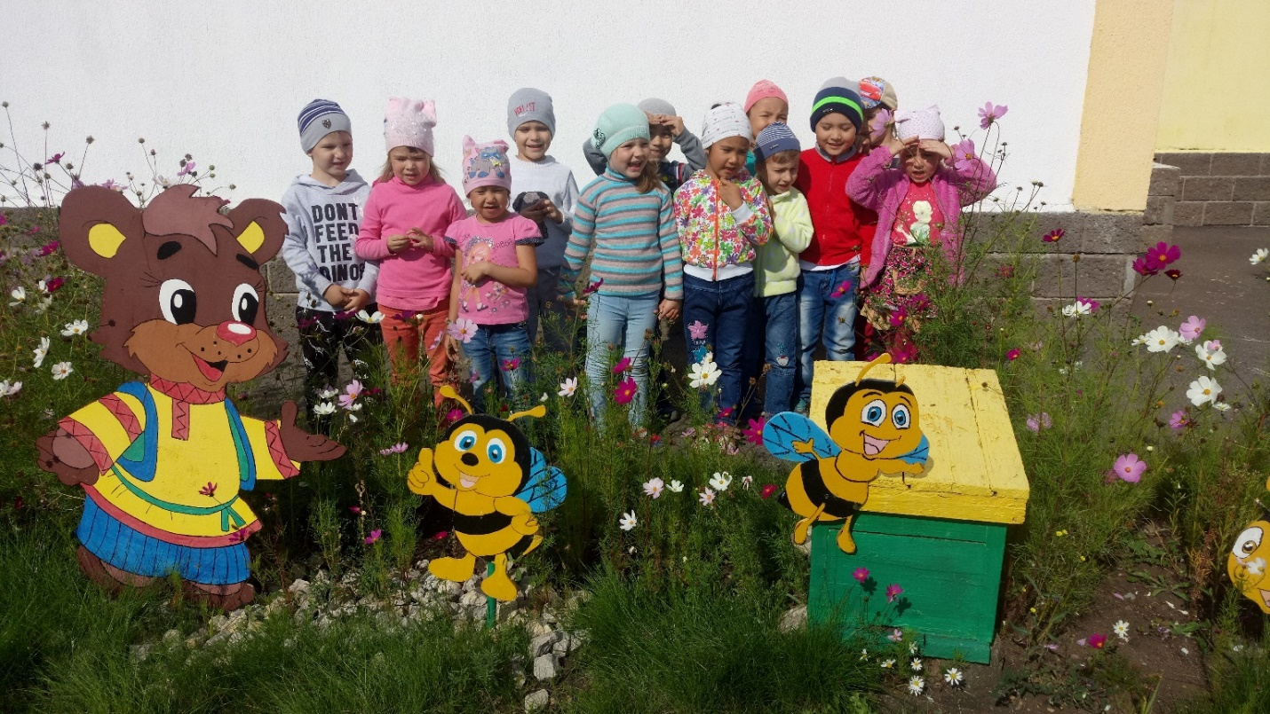

Образовательная деятельность «Мой город Уфа», дети подготовительной группе рассказали и показали презентацию для средней группы о нашем городе.
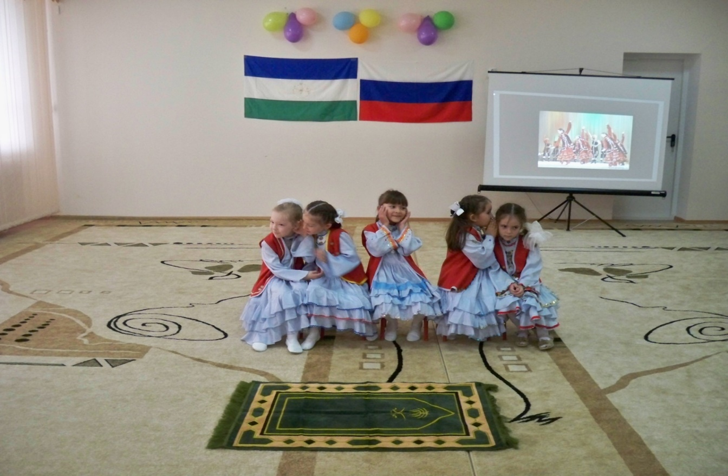

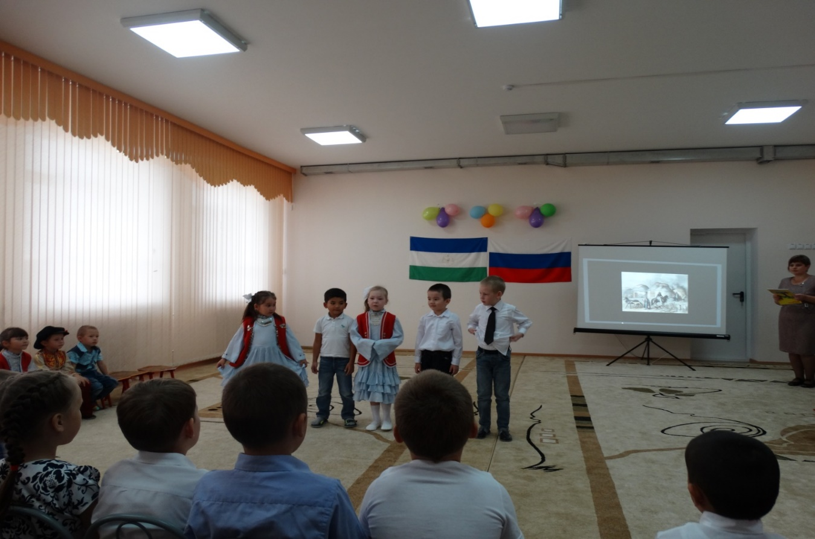

Используемая литература.

1. Р.Х.Гасанова, Л.Н. Гасанова «Земля отцов» Уфа 2018г.
2. Р.Х.Гасанова. «Я родину свою хочу познать» Уфа 2019г.
3. Академия детства. Хрестоматия для детей 3-7 лет. Уфа 2017г.
4. Р.Л.Агишева «Я - Башкортостанец». Программа руководство по работе с детьми старшего дошкольного возраста. Уфа-2003г.
5. «Народная литература и традиции».Занятия с детьми 3-7 л. Автор составитель В.Н.Косарева-Волгоград: Учитель, 2014г-166с.
6. Л.Н.Гасанова, Р.Х.Гасанова «Словесное творчество старших дошкольников на основе национальной культуры башкирского народа». Учебно-методическое пособие. Уфа: издательство ИРО РБ,2012г-136с.

